|  |  |
| --- | --- |
|  | |
| МИНИСТЕРСТВО НАУКИ И ВЫСШЕГО ОБРАЗОВАНИЯ РОССИЙСКОЙ ФЕДЕРАЦИИ | |
| Федеральное государственное автономное образовательное учреждение высшего образования | |
| **«Дальневосточный федеральный университет» (ДВФУ)** | |
| **Институт математики и компьютерных технологий** | |
| **Департамент информационных и компьютерных систем** | |
| **ОТЧЁТ** | |
| по лабораторной работе №10 | |
| по дисциплине «Высокопроизводительные вычисления, облачные сервисы, виртуализация и суперкомпьютерные технологии» | |
| направление «Прикладная информатика в экономике» | |
|  | |
|  | Выполнил студент группы  Б9121–09.03.03пиэ/2  ________________В. Ю. Туровец |
| Проверил профессор  ________________С. В. Полищук  _______________________________  оценка |
| Г. Владивосток  2024г. | |

# Условие задачи

Цель работы: освоение работы с Docker Compose для создания и управления многоконтейнерными приложениями. Студенты научатся писать файл docker-compose.yml, запускать и останавливать многоконтейнерные приложения, а также использовать различные сервисы (контейнеры) в связке.

1. **Ход работы**

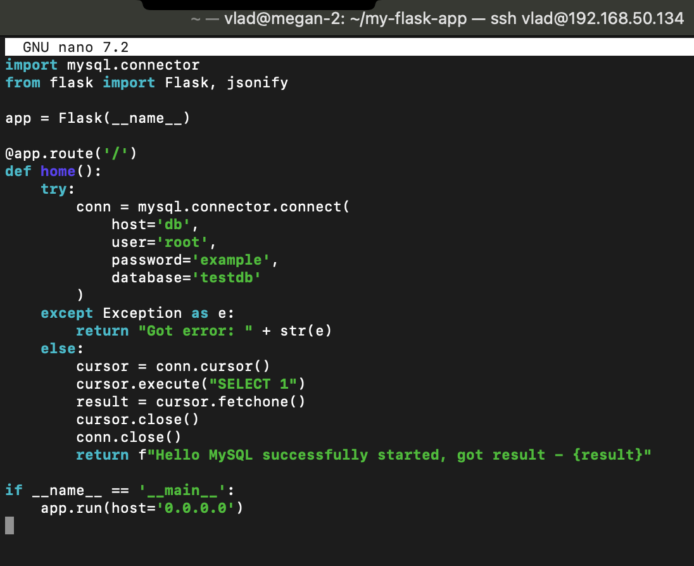

Рисунок 1 – Содержание app.py

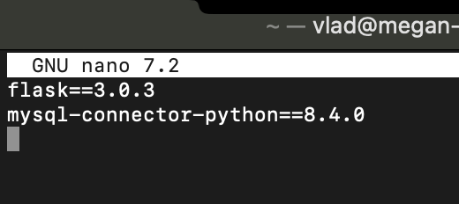

Рисунок 2 – Содержание requirements.txt

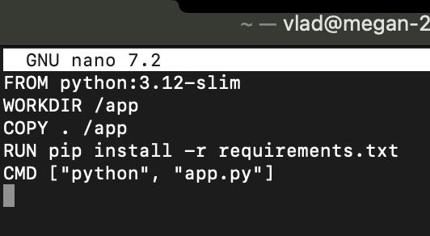

Рисунок 3 – Содержание Dockerfile

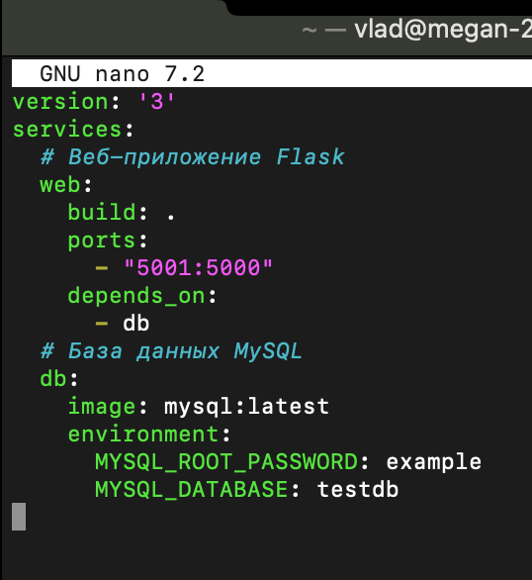

Рисунок 4 – Содержание docker-compose.yml

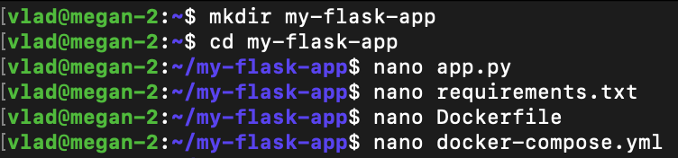

Рисунок 5 – Команды для создания всех файлов

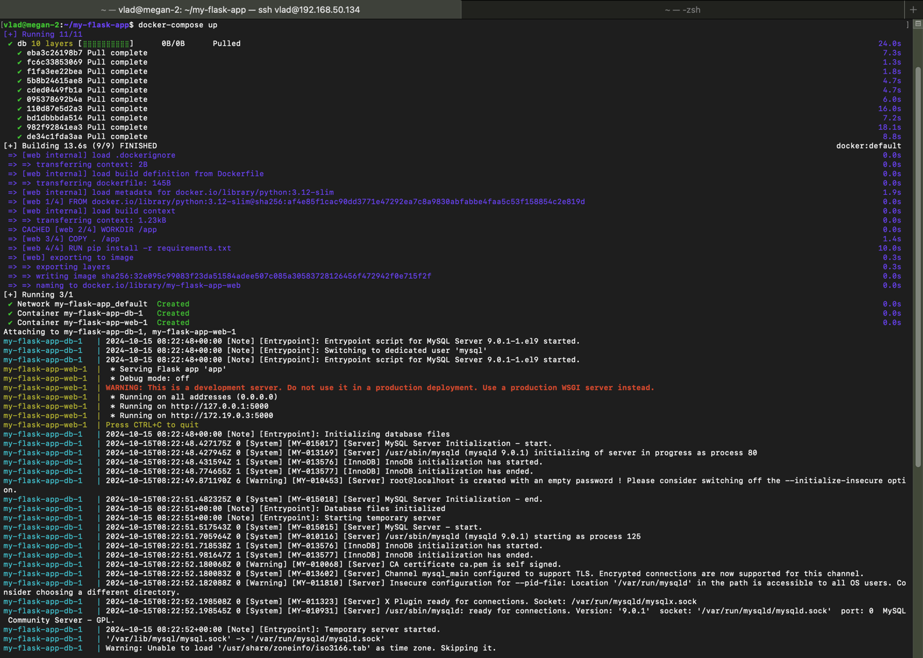

Рисунок 6 – Запуск прилоежния на flask

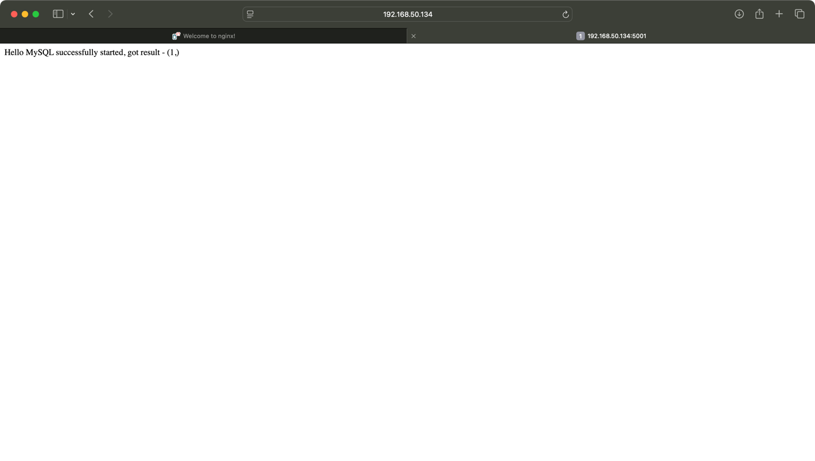

Рисунок 7 – Окно сайта на flask

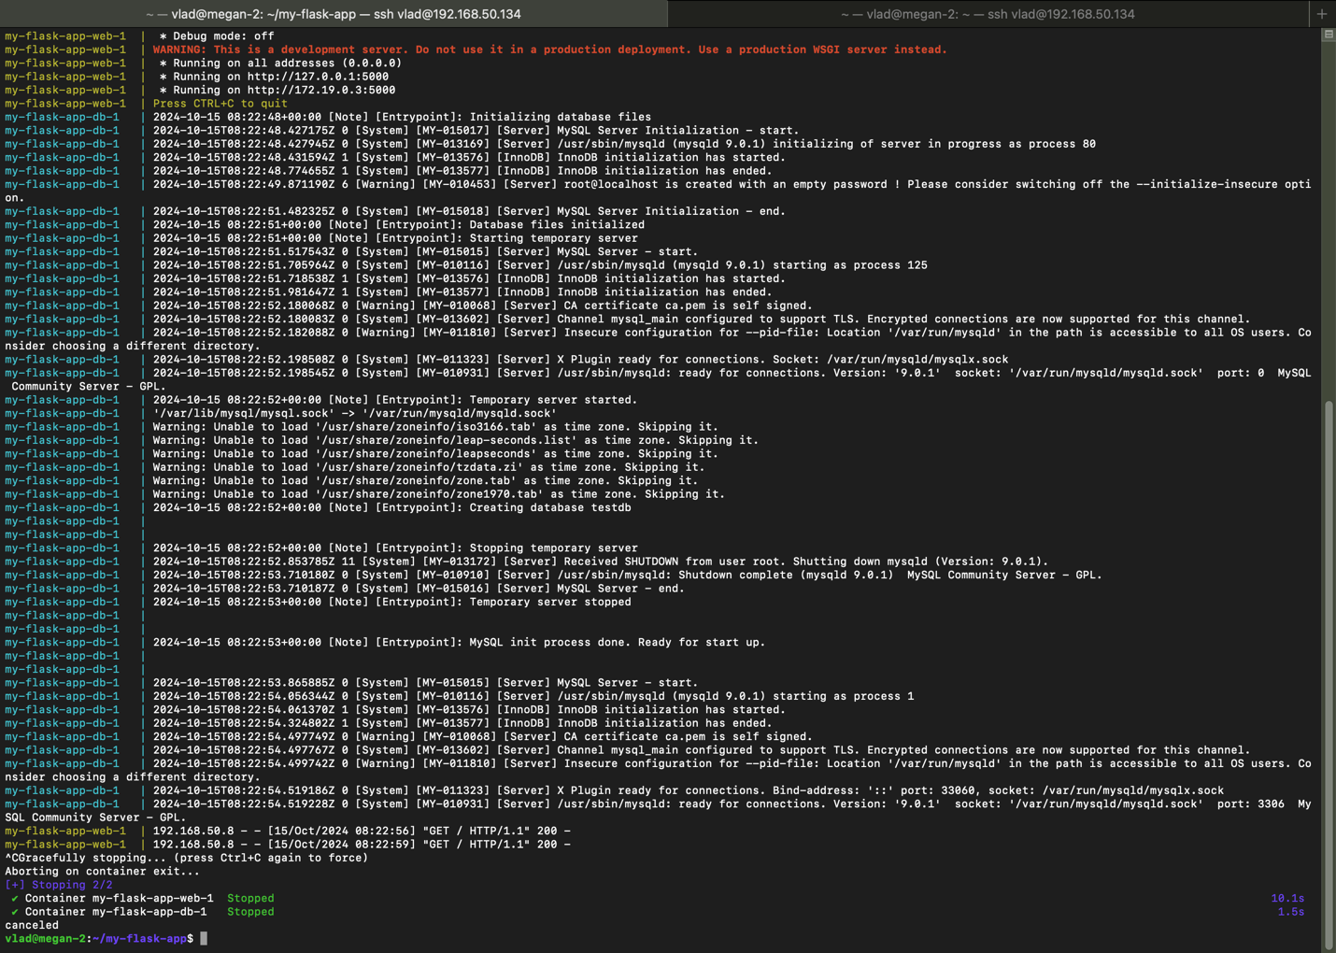

Рисунок 8 – Остановка прилоежния

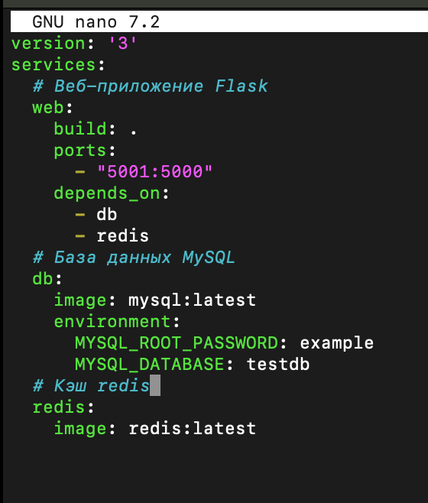

Рисунок 9 –Docker-compose с Flask, MySQL и ridis

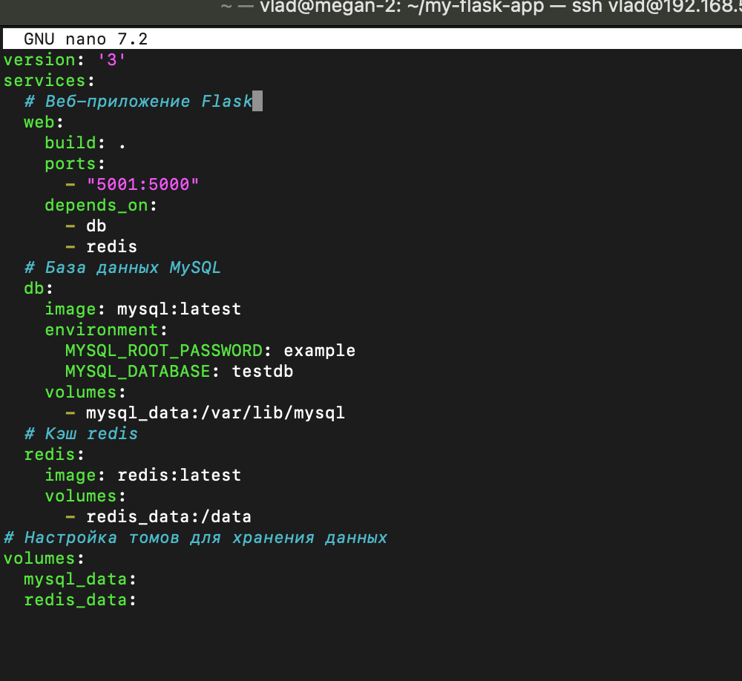

Рисунок 10 – Docker-compose с настроенными томами

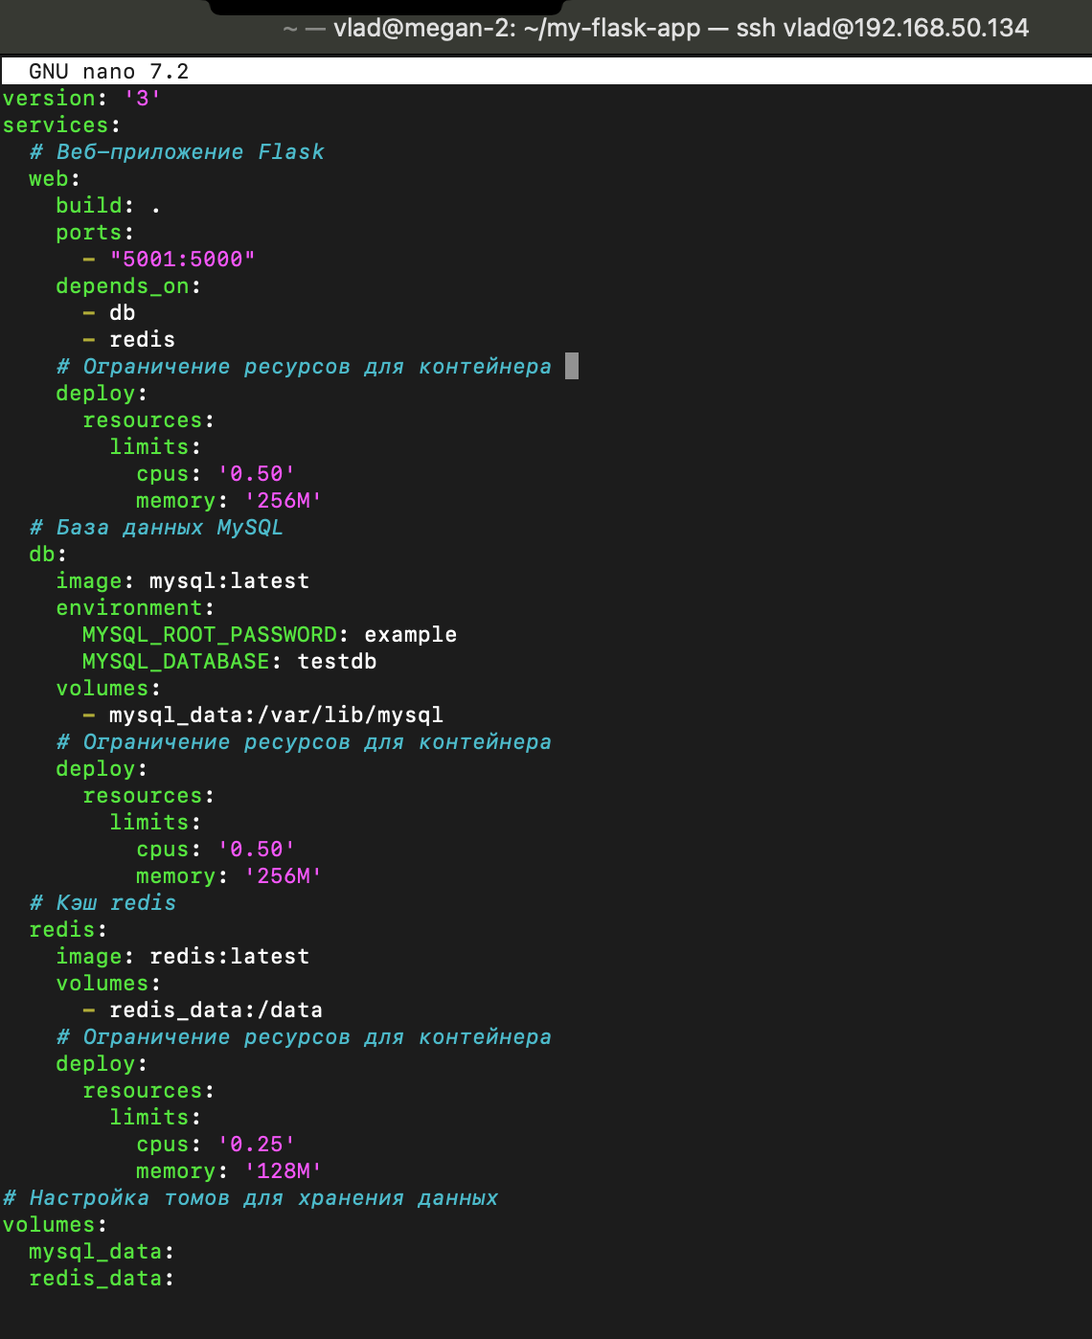

Рисунок 11 – Итоговый docker-compose

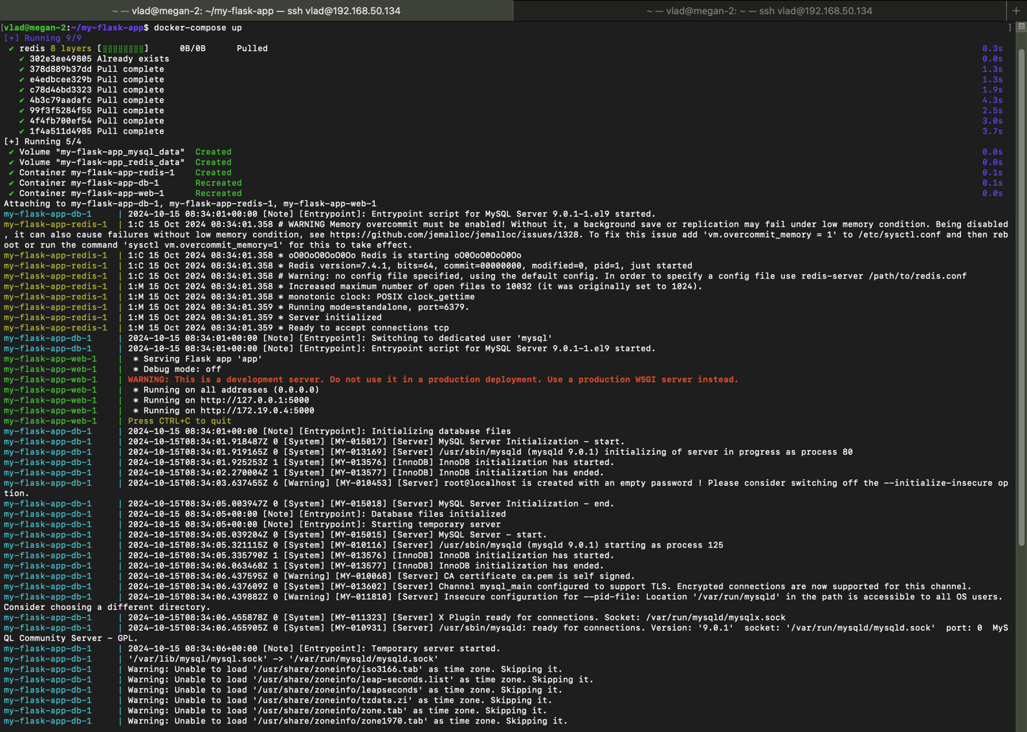

Рисунок 12 – Запуск приложения со всеми микросервисами

**Вывод**

В результате выполнения лабораторной работы студенты научились использовать Docker Compose для создания многоконтейнерных приложений, написали конфигурацию для приложения на Flask с базой данных MySQL, а также успешно запустили и управляли этими контейнерами. Эти навыки позволяют автоматизировать развертывание и управление сложными приложениями с использованием нескольких контейнеров.